**学生操作手册**

**目录**

**一、登录 2**

**登陆方式一： 2**

**登陆方式二： 2**

**二、师生报题选题阶段 5**

**三、过程文档管理阶段 7**

**1、开题报告的提交及修改 7**

**2、提交中期检查 8**

**3、提交诚信承诺书 8**

**4、提交毕业论文过程稿 8**

**5、提交毕业论文检测稿 9**

**6、查看答辩组安排 10**

**四、定稿及导出文档阶段 11**

**1、提交答辩后定稿 11**

**2、导出文档归档 12**

# 一、登录

## 登陆方式一：

**通过统一身份认证大平台登录毕设系统。首次登陆需要输入知网账号及初始密码，按照系统提示完成初始密码修改，后期登陆可以直接通过统一身份认证大平台登录毕设系统。**

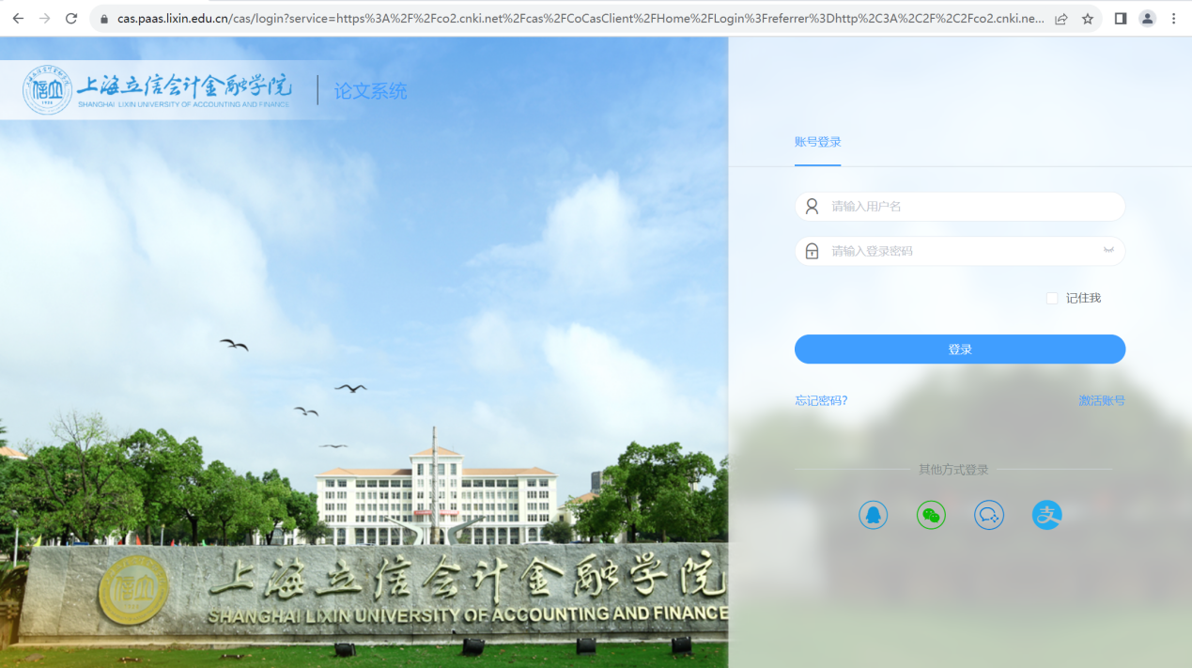

## 登陆方式二：

**通过网址https://co2.cnki.net/login.html?dp=lixin&cas=1进入登陆页面，选择学生角色，初始账号为学号。（首次登陆必须在电脑端，登陆后绑定微信，可以通过微信扫码登陆系统）**

**在用户设置位置进行个人信息维护，设置电子签名。**

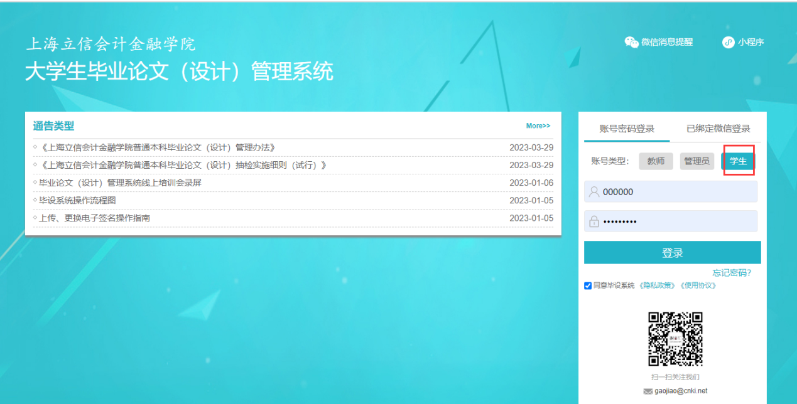

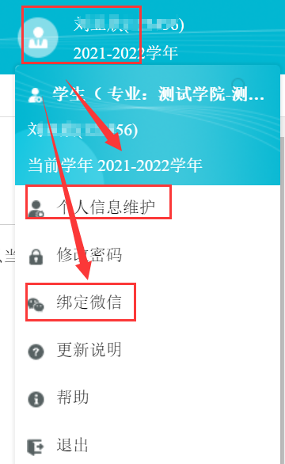

学生毕设系统有微信小程序提心功能，登陆首页关注即可。

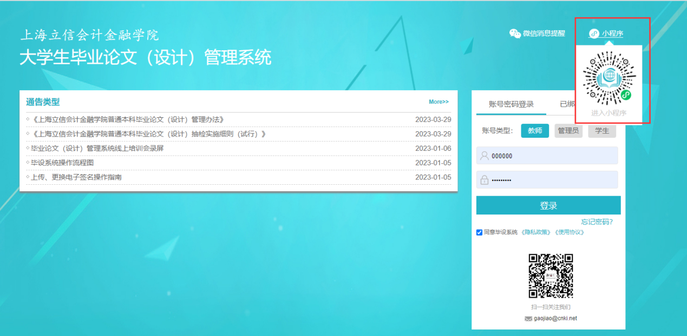

# 二、师生报题选题阶段

**达成师生双选关系（四种方式）**

1. **方式一：指导教师申报题目-学生选题**

**指导教师申报题目后，学生可进行选题。需在“选题管理”下的“学生选题（教师申报题目）”处点击“选择题目”，教师审核通过后，师生达成双选关系。**

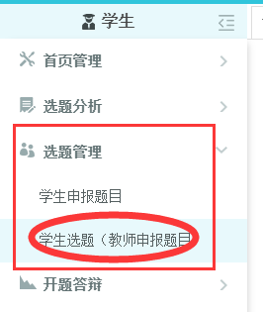

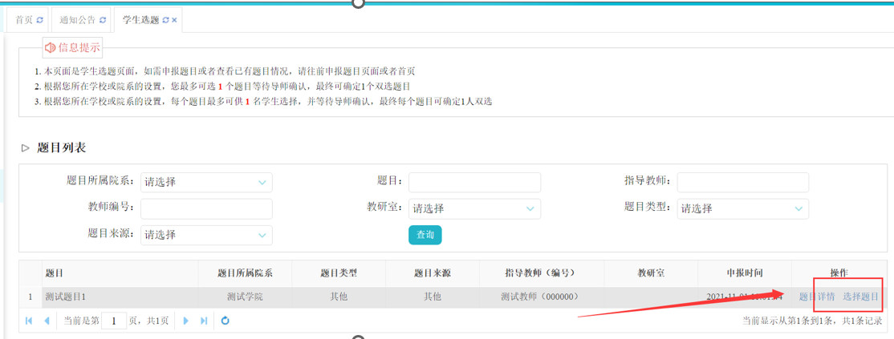

1. **方式二：指导教师申报题目后指定给与某学生**

**该种方式无需学生操作即可达成双选关系。**

1. **方式三：学生申报题目选择指导教师**

**学生在“选题管理”下的“学生申报题目”处点击“录入题目”进行题目申报。申报后需指导教师、专业负责人依次审核通过后方可达成双选关系。如需修改题目需要指导教师/专业负责人/教学秘书给允许修改权限，学生再进行修改即可，修改后无需他人再次审核。**

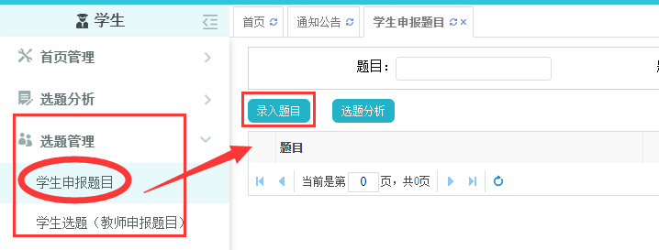

1. **方式四：教学秘书统一导入师生双选关系**

**无需师生线上再次完成双选工作。**

# 三、过程文档管理阶段

## 1、开题报告的提交及修改

**学生在“过程文档管理”页面下的“提交开题报告”模块提交开题报告内容， 点击“添加附件”，附件格式可以为doc，docx，pdf，wps，rar，zip，若开题报告中涉及公式、图表、特殊符号等，建议上传PDF版本，命名方式：学号_姓名_本科毕业论文（设计）开题报告。开题报告提交后由指导教师进行审核。（指导教师审核前，学生可以自行修改开题报告内容，教师审核通过后需教师给与“允许修改”权限，学生才可修改。）**

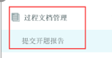 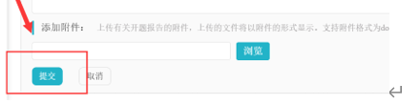

开题答辩

**学生在“开题答辩”页面下的“查看我参加的开题答辩”** **查看开题答辩组安排。**

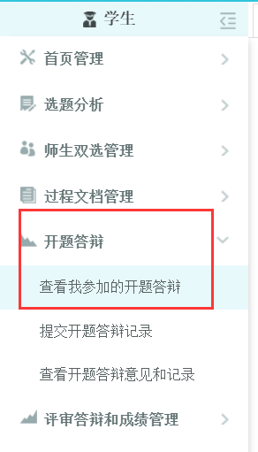

## 2、提交中期检查

**学生在“过程文档管理”页面下的“提交中期检查”处进行提交即可。（指导教师审核前，学生可以自行修改中期检查内容，教师审核通过后需教师给与“允许修改”权限，学生才可修改。）**

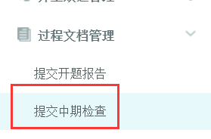 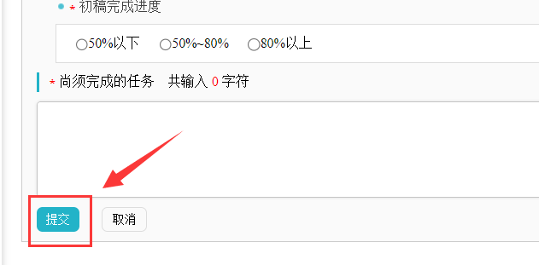 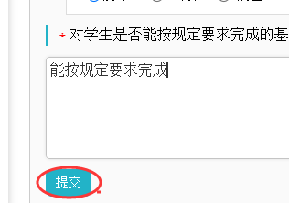

## 3、提交诚信承诺书

**学生在“过程文档管理”页面下的“提交声明和论文使用的授权”处点击提交即可。**

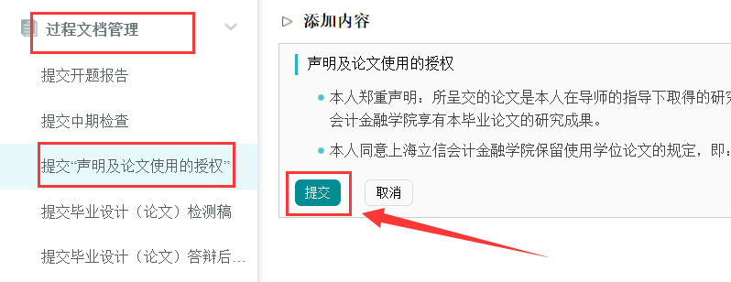

## 4、提交毕业论文过程稿

**学生在“过程文档管理”页面下的“提交过程稿”处进行提交毕业论文过程稿，需将论文上传至“上传论文（不检测）”的位置。附件位置可用于提交与论文相关的视频、音频、图片等材料，没有附件可以不传。****（该版本论文无论指导教师是否审核通过，都可以再次提交新版本，不限制提交总次数。）**

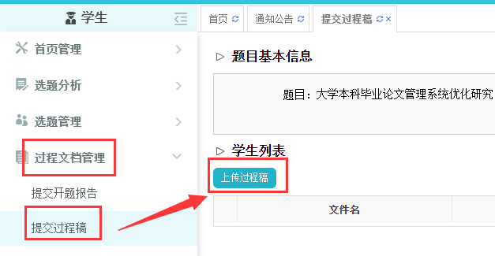

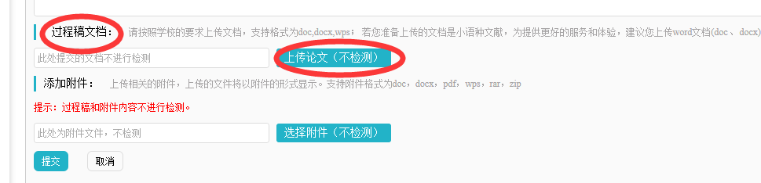

## 5、提交毕业论文检测稿

**学生在“过程文档管理”页面下的“提交毕业设计（论文）检测稿”处进行提交论文检测，需将论文上传至“上传论文（待检测）”的位置。（学生提交论文后教师审核前仍可修改论文内容，教师审核通过后自动进入检测程序进行检测，该论文则不允许再被修改。）**

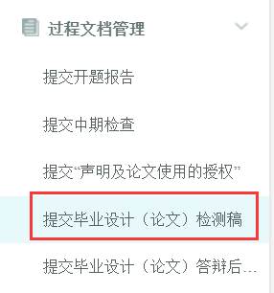

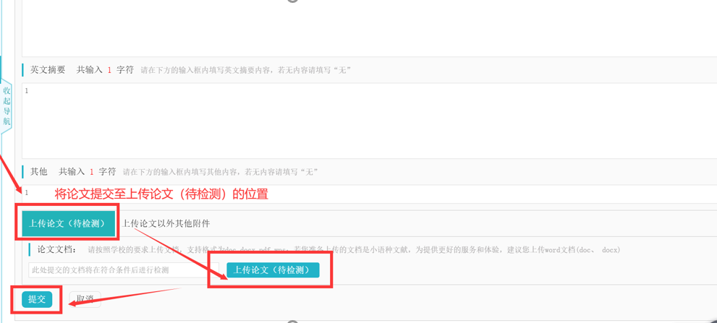

## 6、查看答辩组安排

**学生在“评审答辩和成绩管理”页面下的“查看我参加的答辩”** **查看答辩组安排。**

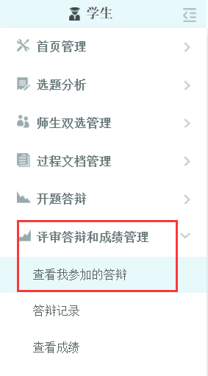

# 四、定稿及导出文档阶段

## 1、提交答辩后定稿

**若学生答辩后对自己的论文又进行了部分修改，可于“过程文档管理”下的“提交毕业设计（论文）答辩后定稿”的位置提交。**

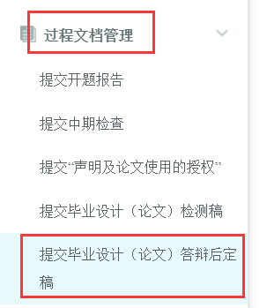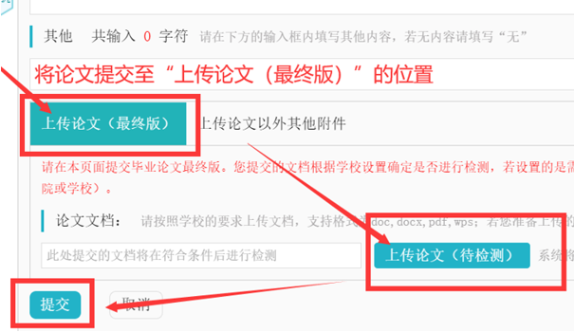

## 2、导出文档归档

**学生在“首页”点击“导出已配置的文档”即可导出文档进行归档。导出以后，96小时内可以在“下载已导出的文档”页面直接下载已导出的内容。**

